CowFarm
Egy egyszerű chatprogram tehenekkel

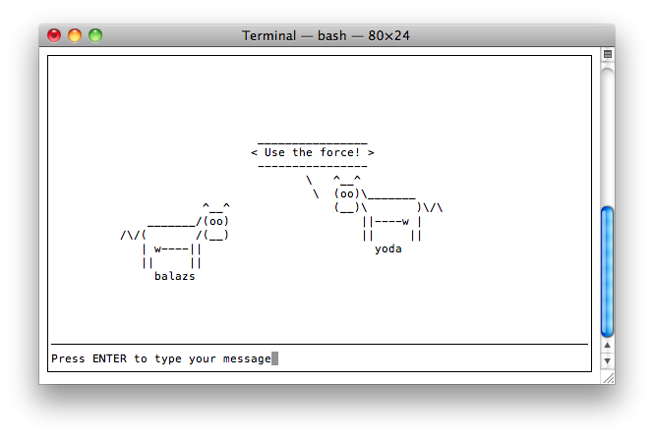
Házi feladat a Unix rendszer felhasználói és fejlesztői felület
nevű tantárgyhoz
Készítette: Kiss Balázs
Neptun kód: RWZYYD
E-mail: bme@balazskiss.name
Előadó: Dr. Szeberényi Imre
2011. 06. 13.
Tartalomjegyzék
CowFarm 1
Főbb jellemzők 3
A program felépítése 3
A szerver program 3
A kliens program 4
Parancssoros Python kliens 4
HTML kliens 5
Qt kliens 6
Vala kliens 6

Főbb jellemzők
- Külön szerver és kliens program
- Chatszobák támogatása (farmok)
- A tehenek a farmon belül mozoghatnak
- Szerver telepíthető bármilyen unix rendszerre
- Elérhető kliensek: python (cli), webes kliens (böngésző), Qt, Vala, telnet

A program felépítése
A program a szerver-kliens modellre épül. A szerver és a kliens két, egymástól teljesen független futtatható programként érhető el. A program fejlesztése során a git verziókezelő rendszert használtam.
A projekt elérhető a githubon: https://github.com/balazskiss/CowFarm

A szerver program
A szerver program C++-ban íródott. Megvalósítja a UNIX socket kezelést (socket multiplexálás select-tel), valamint kezeli a farmokat, teheneket.
A program a make parancssal fordítható, majd a ./cowfarm-server parancssal futtatható. Az alapértelmezett port a 8765-os, ez parancssori argumentummal állítható.
A webes kliens Flash-el valósítja meg a socket kezelést. Ahhoz, hogy a Flash csatlakozzon a szerverhez, a 843-as porton egy engedélyező XML kódot kell kiküldeni. Emiatt készült egy Perlben megírt socketpolicy szerver is, mely igény szerint a ./socketpolicy.pl parancssal indítható. A szkriptnek rendszergazdai jogosultság szükséges.
A szerver telnet-ten keresztül tesztelhető.

A kliens program

Parancssoros Python kliens
A parancssoros klienst python nyelven valósítottam meg. A karakteres rajzoláshoz és a felhasználói bevitel kezeléséhez az ncurses könyvtárat használja.
A program indítása: python cowfarmclient.py
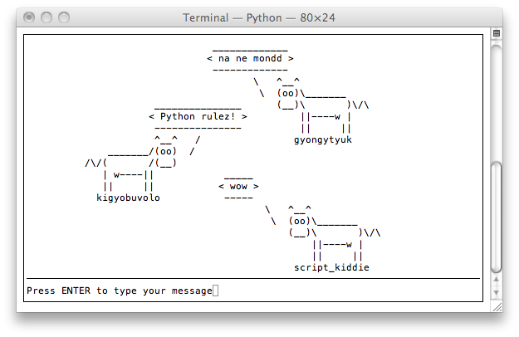
Parancssori argumentumok:
- -h vagy --help: a program használatának kiírása
- -s vagy --host: hosztnév beállítása (alapértelmezett: localhost)
- -p vagy --port: port beállítása (alapértelmezett: 8765)

HTML kliens
A szerverhez böngészőből is csatlakozhatunk. A socketkezelést a Flash valósítja meg, a kirajzolást és felhasználói bevitelt a JavaScript. A legújabb böngészőkben mind egyformán jól működik.
Felhasznált könyvtárak: JsSockets, Jquery UI, SWFObject
Flash helyett lehetett volna a HTML5-ben megjelenő WebSocket-et használni, ez azonban a böngészpk körében eléggé szűken támogatott, és a szerverprogramot is több helyen módosítani kellett volna.
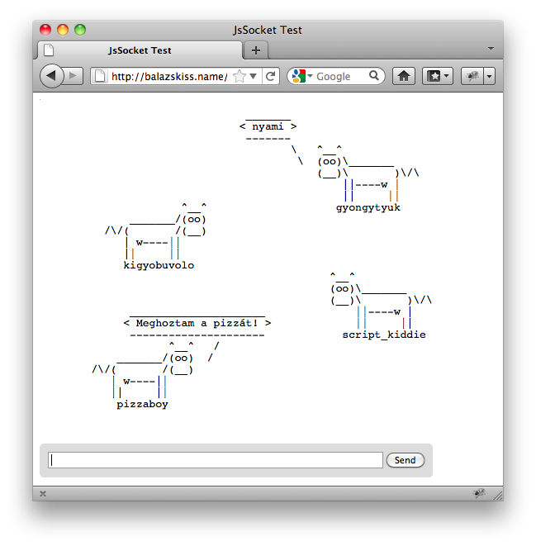
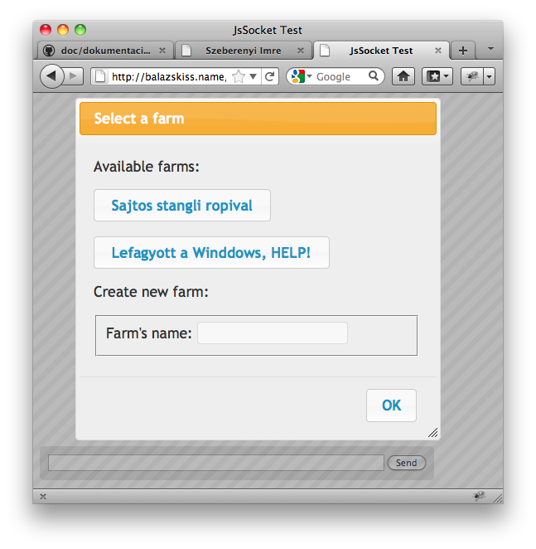

Qt kliens
Készítettem egy Qt-s kliensprogramot ami mindössze anyit csinál, hogy a HTML klienst egy WebView-ban betölti. A UI leírása QML nyelven történt.

Vala kliens
Vala nyelven is készítettem egy asztali alkalmazást, ami szintén a webes klienst jeleníti meg. A Vala a GTK toolkit-et használja. A lefordított binárisból .deb debian csomagot készítettem.

